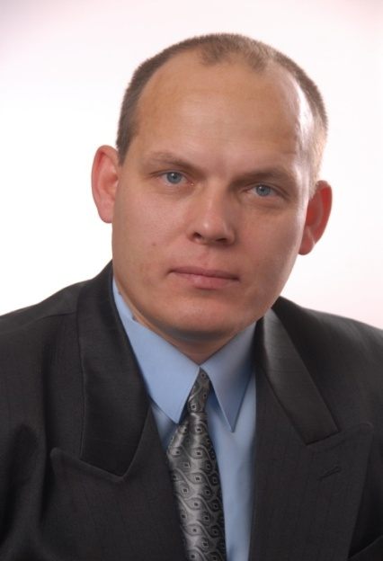
ОТЧЁТ
депутата Думы Тайшетского района четвертого созыва по одномандатному избирательному округу № 5
Аникина Олега Ивановича
(за период работы с 29.09.2020 по 01.12.2021)

В течение отчетного периода принял участие в работе 19-ти состоявшихся сессиях Думы Тайшетского района. Избран заместителем председателя Комитета по экономике Тайшетского района, районному хозяйству и муниципальной собственности.
Возглавил фракцию ВПП «ЕДИНАЯ РОССИЯ» в Думе.
Принял участие в работе 6-ти совместных заседаний органов Думы Тайшетского района в составе Комитета по экономике Тайшетского района, районному хозяйству и муниципальной собственности и Комитета по социальной политике.
Исполнение наказов избирателей Тайшетского района и проведённые мероприятия
• оказание содействия в уборке спиленных под электросетями деревьев возле детского сада (ж/д ст.Облепиха);
• устное обращение на заседании районной Думы к депутату Государственной Думы РФ Тэну С.Ю. о содействии в решении вопроса отсыпки автодороги от д.Березовка до д.Николаевка (3 км). Работы выполнены Дорожной службой Иркутской области при содействии мэра Тайшетского района;
• содействие в устройстве водосточной трубы диаметром 0,7м для сточной канавы в д.Николаевка (работы выполнила администрация Николаевского МО) ;
• организация подвоза щебня (30 кубов) на дорогу под мостом д.Николаевка;
• приобретение греющего кабеля (для здания столовой в школе д.Николаевка);
• организация мероприятия по замене и монтажу эл/проводки в столовой д.Николаевка (работы выполнены администрацией района, кабель приобретен за личные средства);
• оказание содействия в приобретении кухонной плиты в столовую д.Николаевка;
• ООО "Транснефть-Восток" принимала участие в строительстве ФАПов (5) в поселениях (осуществлял как депутат общественный контроль);
• оказание помощи в оборудовании пожарных щитов в администрациях Николаевского МО, Березовского МО и Разгонского МО;
• приобретение в поселенческий дом творчества рециркулятора воздуха;
• участие в мероприятии по приведению в порядок могил ветеранов и участников ВОВ в д.Березовка, совместно с волонтерами и администрацией Березовского МО.

